BÁO CÁO BÀI TẬP THỰC HÀNH HỆ ĐIỀU HÀNH
Họ và tên: Nguyễn Công Minh
1. Mở File Explorer
- Thao tác: Nhấn tổ hợp phím Windows + E.
2. Truy cập ổ đĩa/thư mục
- Thao tác: Vào This PC, nhấp đúp để mở một ổ đĩa không phải ổ C (ví dụ: ổ D hoặc E).
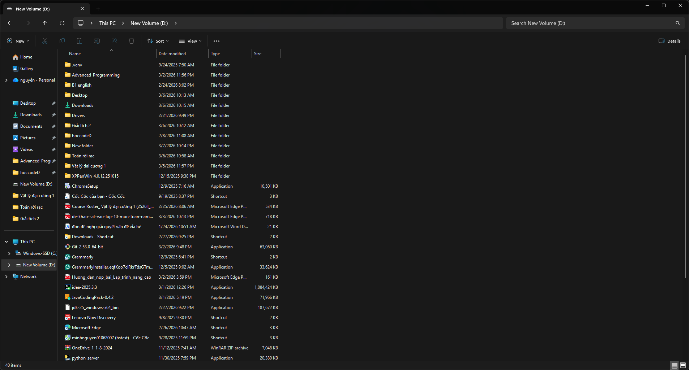3. Tạo thư mục mới
- Thao tác: Click chuột phải -> New -> Folder. Đặt tên là ThucHanh_NguyenCongMinh.
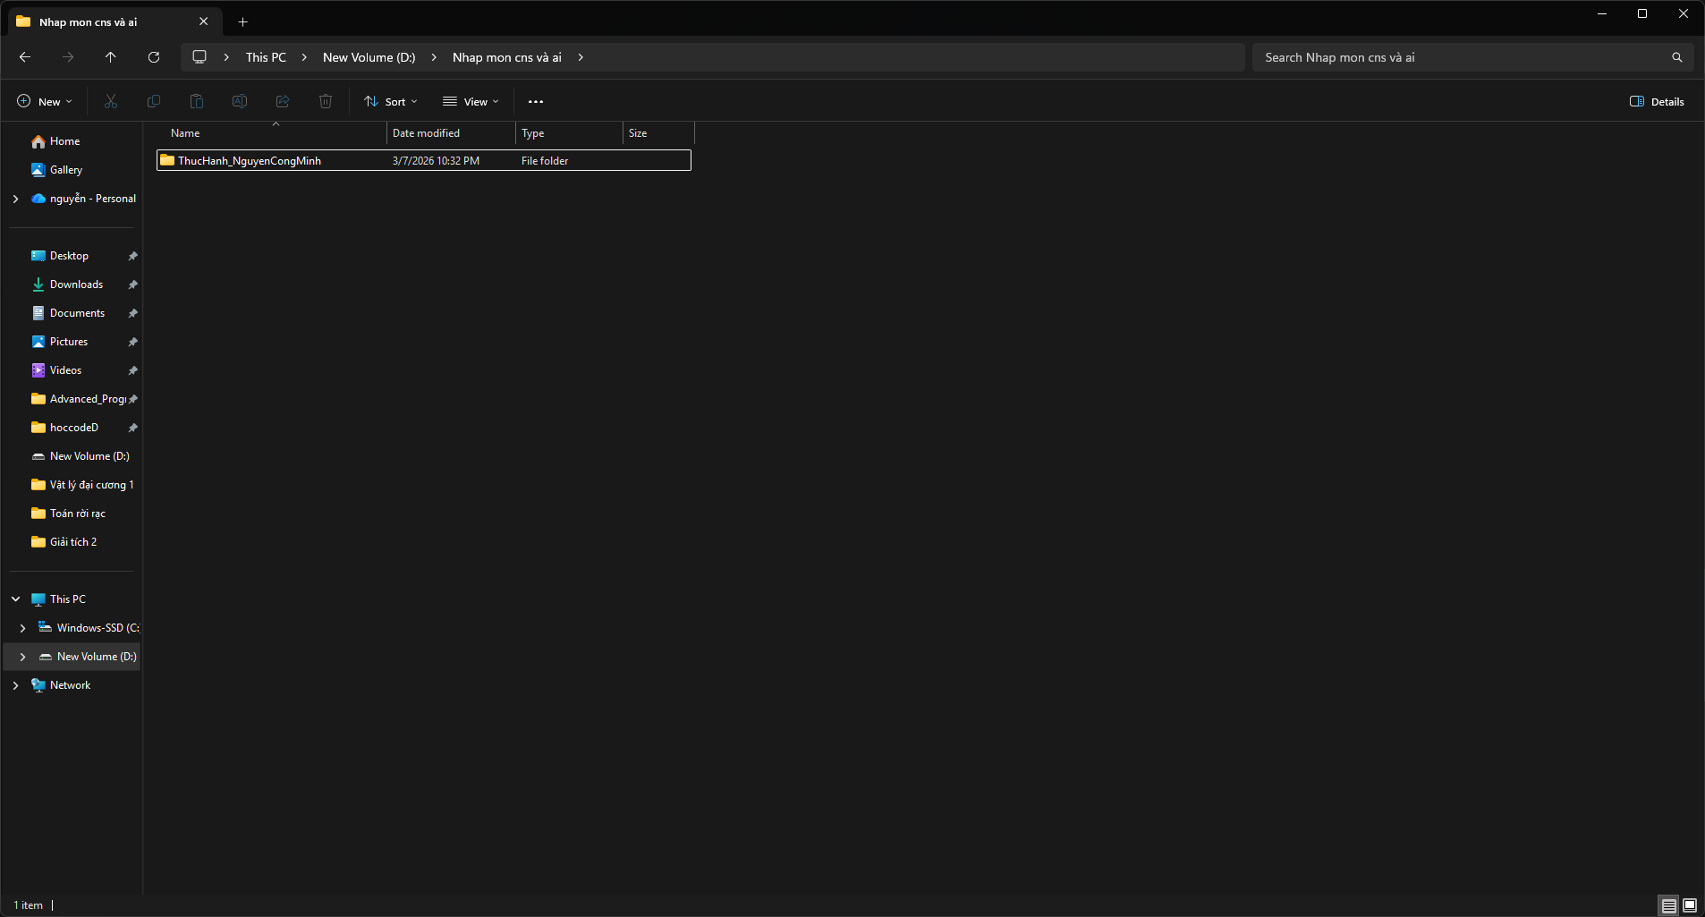4. Vào thư mục vừa tạo
- Thao tác: Nhấp đúp chuột để mở thư mục ThucHanh_NguyenCongMinh.
- 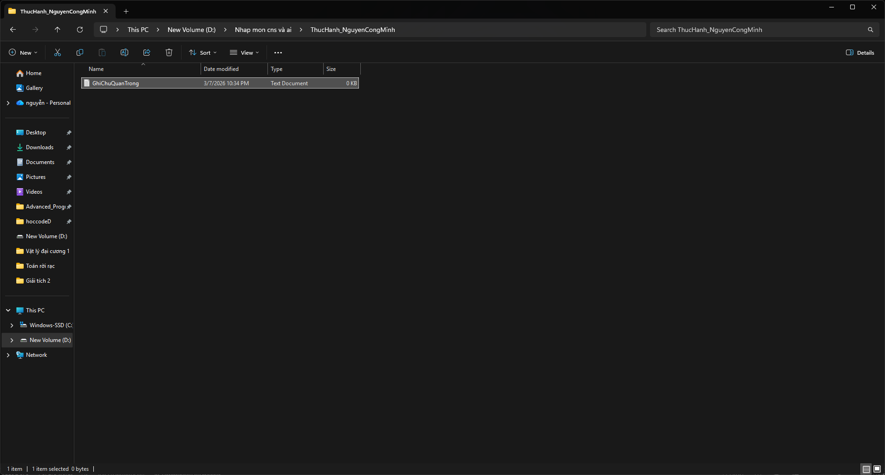
5. Tạo tệp tin văn bản
- Thao tác: Click chuột phải -> New -> Text Document. Đặt tên là GhiChu.txt.
- 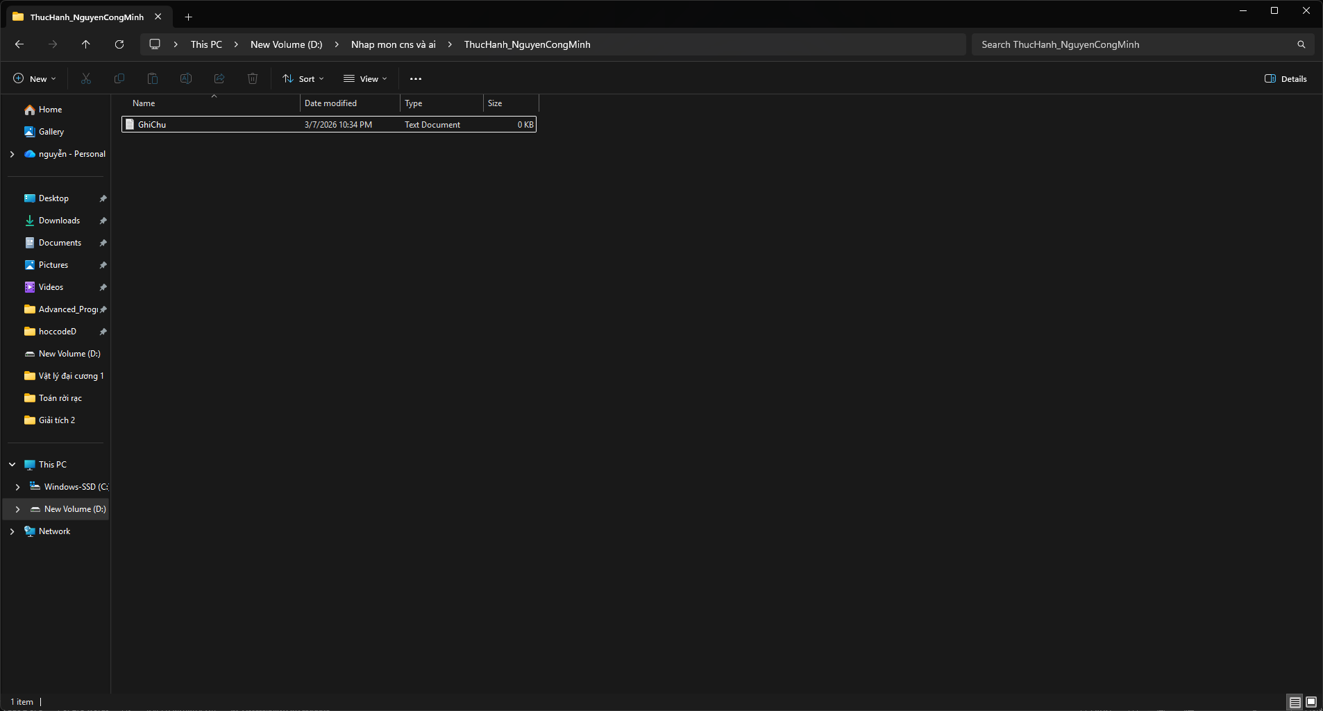
6. Đổi tên tệp tin
- Thao tác: Click chuột phải vào GhiChu.txt -> chọn Rename. Đổi thành GhiChuQuanTrong.txt.
7. Tạo thư mục con
- Thao tác: Click chuột phải -> New -> Folder. Đặt tên là TaiLieu.
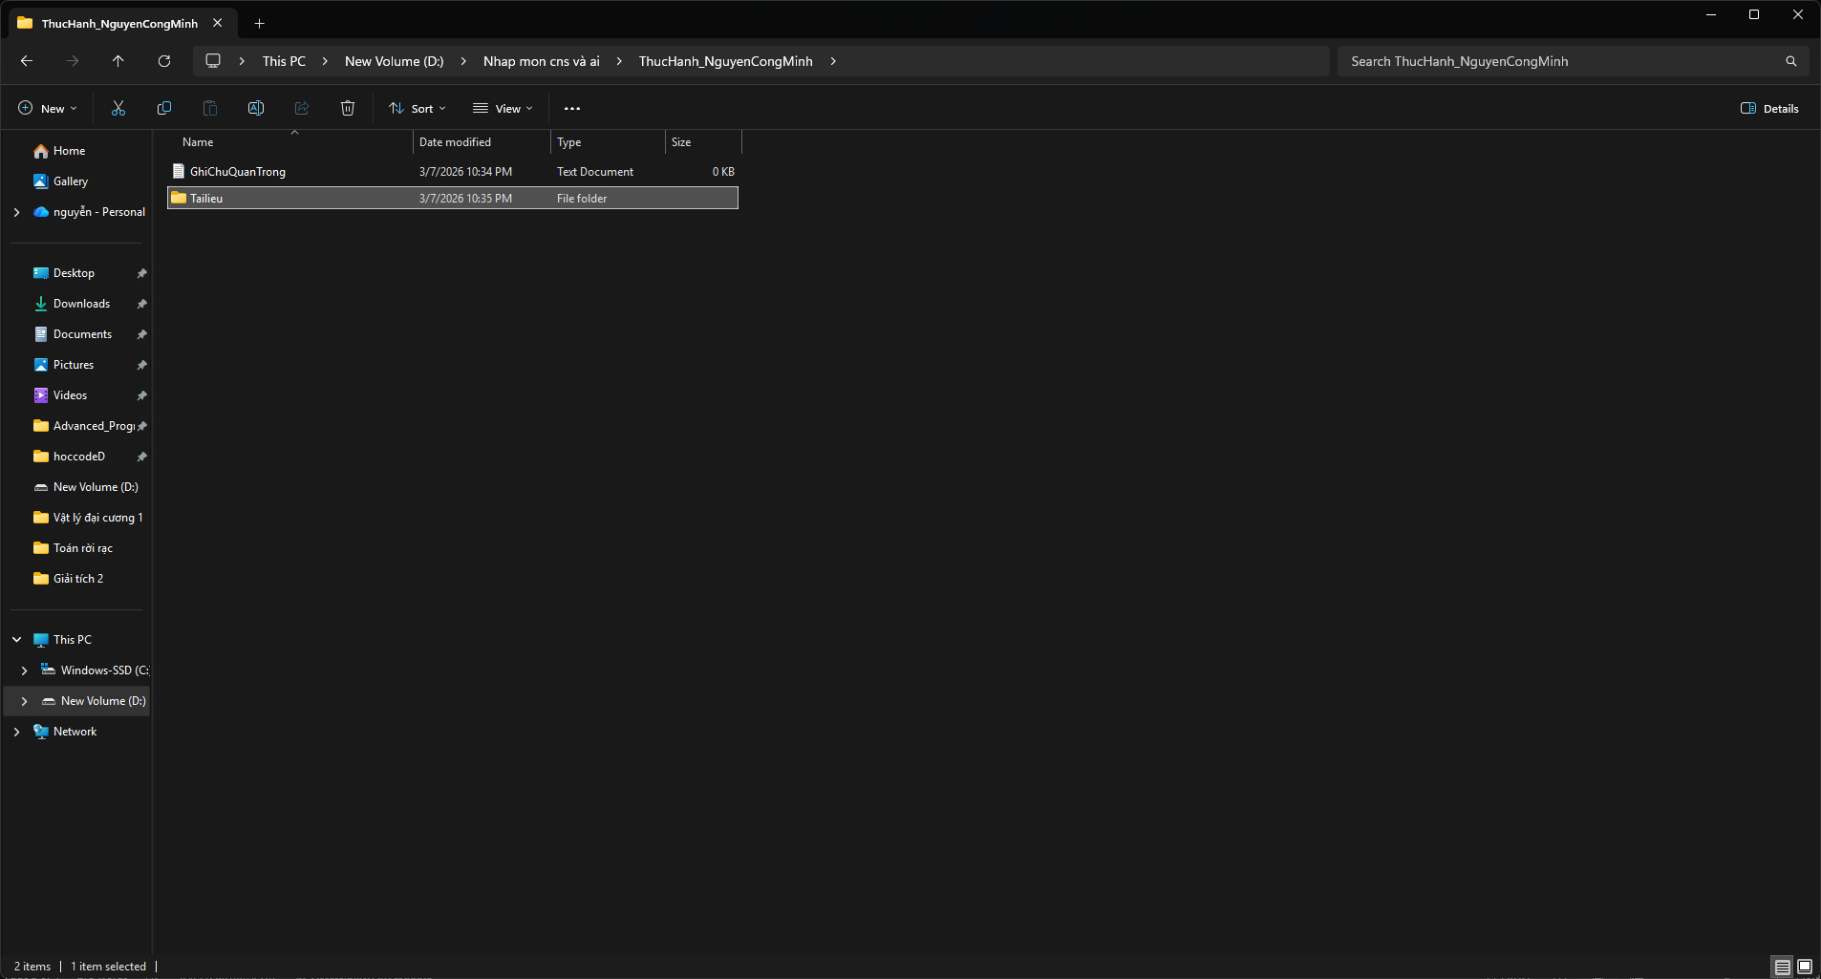8. Sao chép tệp tin (Copy & Paste)
- Thao tác: Copy tệp GhiChuQuanTrong.txt, sau đó mở thư mục TaiLieu ra và Paste vào.
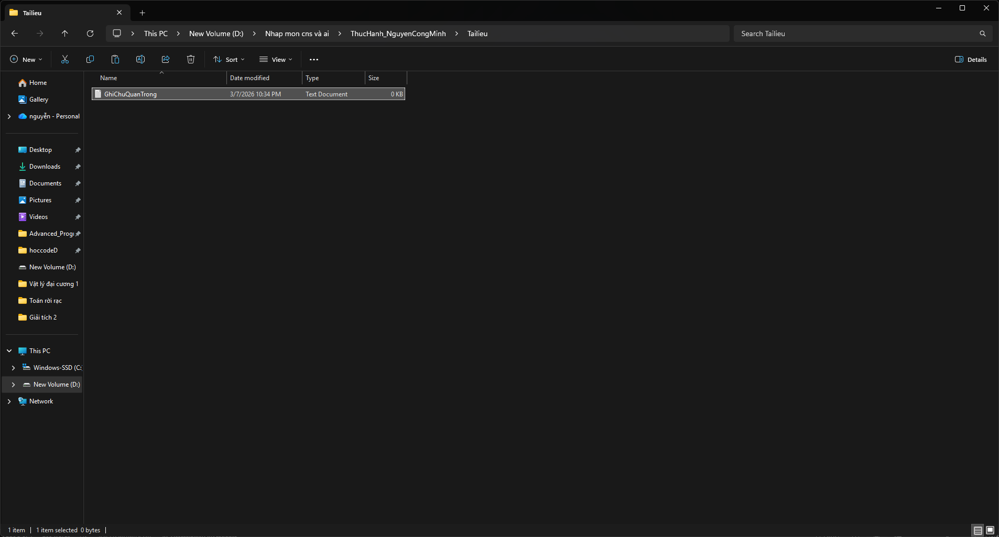9. Di chuyển tệp tin (Cut & Paste)
- Thao tác: Quay lại thư mục ngoài, tạo DiChuyen.txt. Chọn Cut tệp này, mở thư mục TaiLieu và Paste.
- 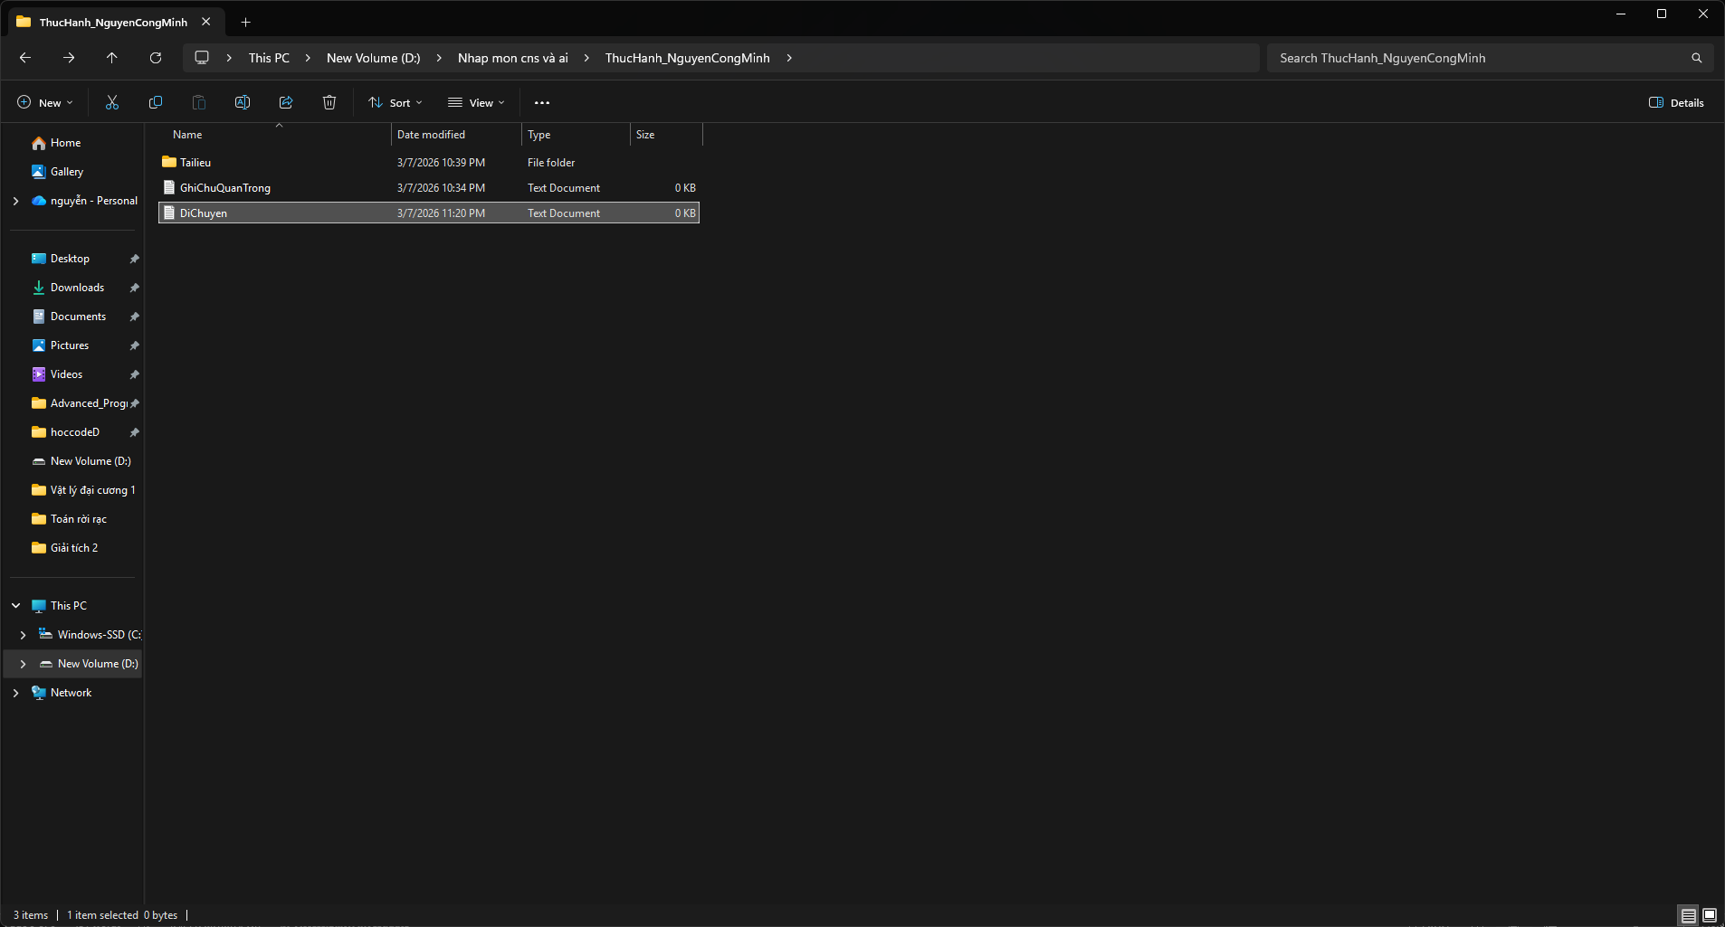
- 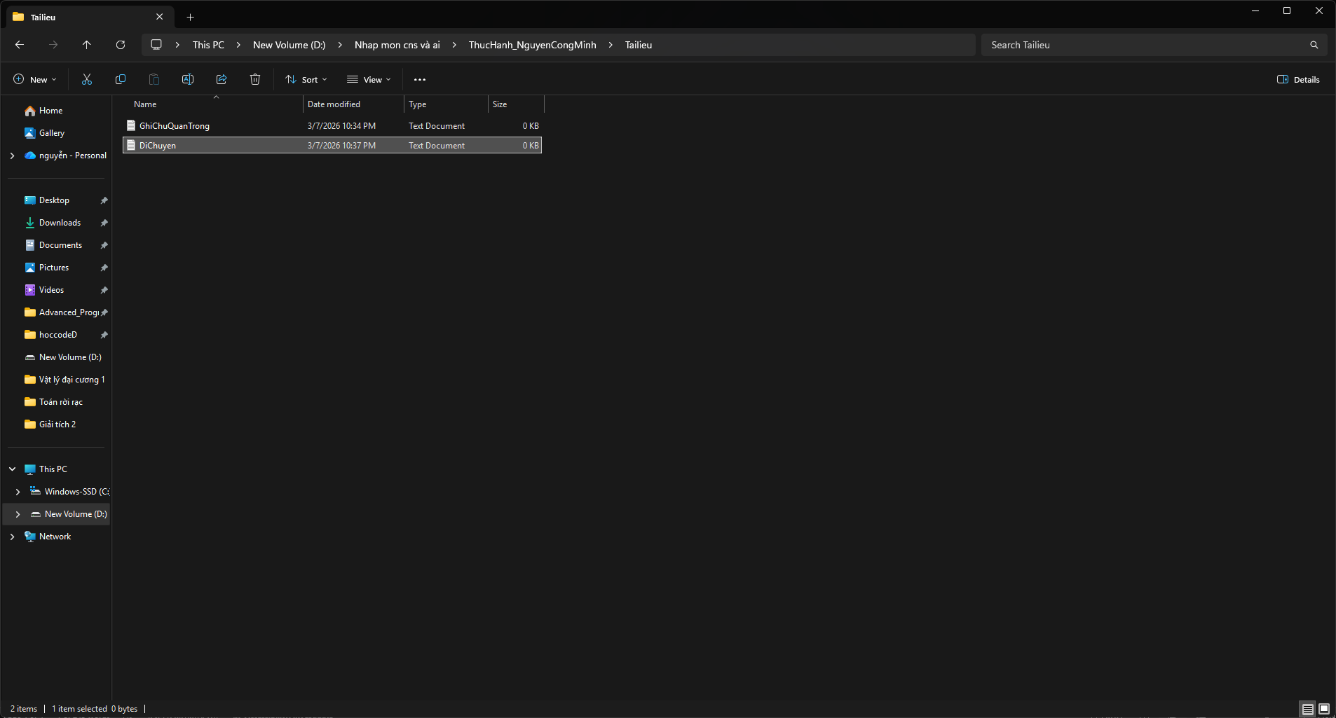
10. Xóa tệp tin
- Thao tác: Trong thư mục TaiLieu, chọn GhiChuQuanTrong.txt và nhấn Delete.
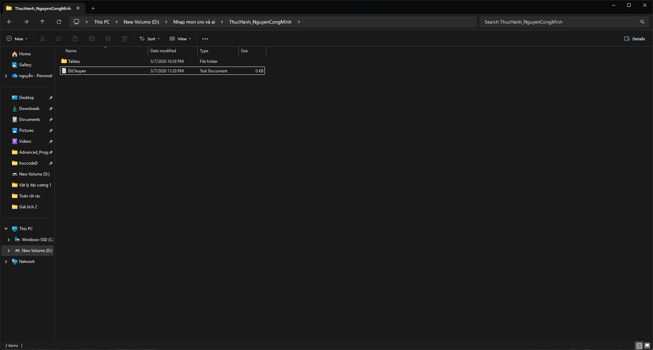11. Xóa vĩnh viễn
- Thao tác: Chọn tệp DiChuyen.txt, nhấn tổ hợp phím Shift + Delete.
- 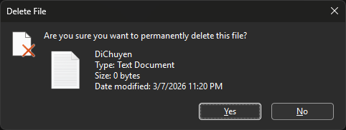
12. Khôi phục từ Thùng rác (Restore)
- Thao tác: Ra ngoài màn hình chính (Desktop), mở Recycle Bin. Tìm tệp GhiChuQuanTrong.txt, click chuột phải chọn Restore.
